Муниципальное бюджетное общеобразовательное учреждение
«Гоноховская средняя общеобразовательная школа Завьяловского района»

РАССМОТРЕНО  Педагогическим советом  Протокол № ___  от «__»___________2024г. | 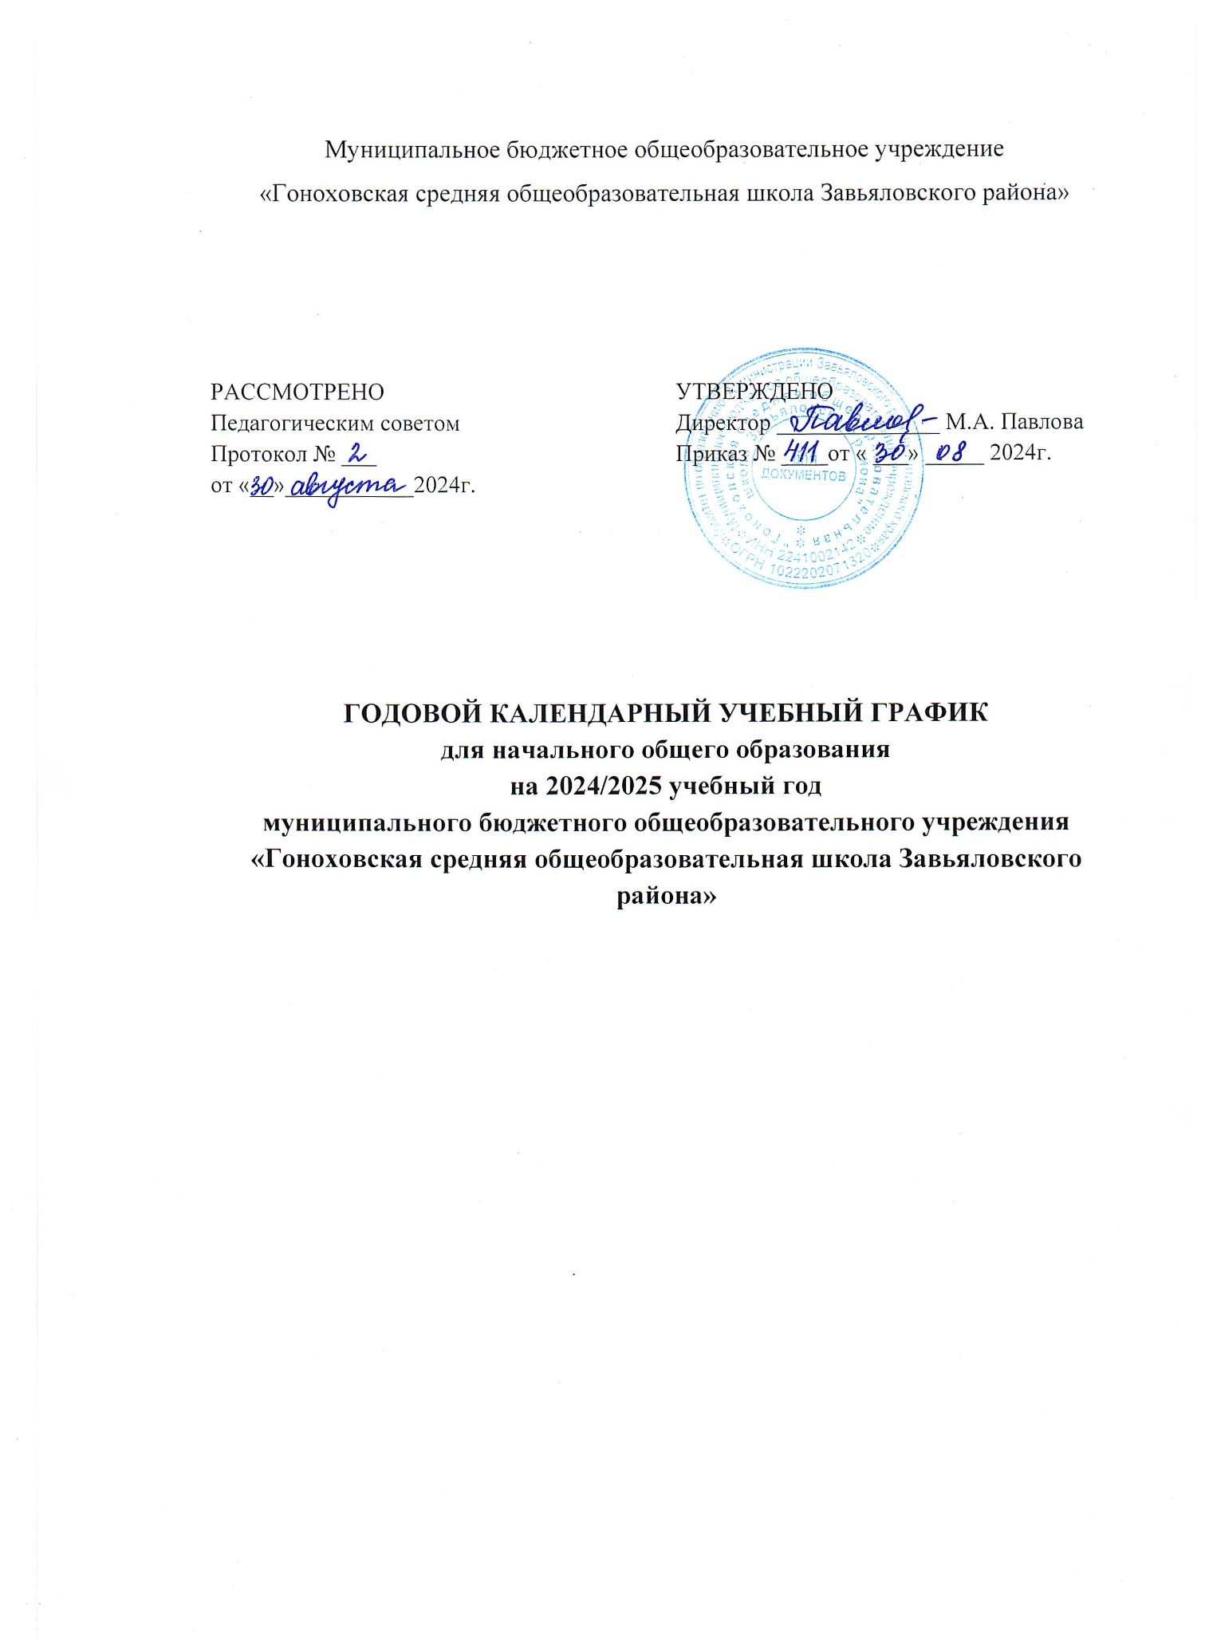  УТВЕРЖДЕНО  Директор ______________ М.А. Павлова  Приказ № ____от « ___» _____ 2024г.

ГОДОВОЙ КАЛЕНДАРНЫЙ УЧЕБНЫЙ ГРАФИК
для начального общего образования
на 2024/2025 учебный год
муниципального бюджетного общеобразовательного учреждения
«Гоноховская средняя общеобразовательная школа Завьяловского района»

1. Календарные периоды

Классы | Начало года | Окончание года | Количество учебных недель
1 | 02.09.2024 | 23.05.2025 | 33
2-4 | 02.09.2024 | 23.05.2025 | 34

2. Периоды образовательной деятельности
2.1. Продолжительность учебных периодов по четвертям
1 класс
Учебные четверти | Начало четверти | Окончание четверти | Количество учебных недель
I четверть | 2.09.2024 | 25.10.2024 | 8
II четверть | 05.11.2024 | 28.12.2024 | 8
III четверть | 09.01.2025 | 21.03.2025 | 10
 | Дополнительные каникулы с 15.02.2025 -24.02.2025
IV четверть | 31.03.2025 | 23.05.2025 | 7
Итого за учебный год |  |  | 33

2-4 классы
Учебные четверти | Начало четверти | Окончание четверти | Промежуточная аттестация | Количество учебных недель
I четверть | 2.09.2024 | 25.10.2024 | 23-25 октября 2024 г | 8
II четверть | 05.11.2024 | 28.12.2024 | 26-28декабря 2024 г. | 8
III четверть | 09.01.2025 | 21.03.2025 | 20-21 марта 2025 г | 10
IV четверть | 31.03.2025 | 23.05.2025 | 20-23 мая 2025 г. | 8
Итого за учебный год |  |  | 2-4 класс | 34

2.2 Продолжительность каникул
Каникулы | Классы | Продолжительность | Количество календарных дней
Осенние | 1-4 | 26.10.2024 - 04.11.2024 | 10
Зимние | 1-4  Дополнительные  каникулы для 1 класса | 29.12.2024 - 08.01.2025  15.02.2025 - 24.02.2025 | 11  10
Весенние | 1-4 | 22.03.2025 - 30.03.2025 | 9
Всего в учебном году | 2-4  1 |  | 30  40

Дополнительные дни отдыха, связанные с государственными праздниками, переносами выходных дней:

- 4 ноября 2024 г. – День народного единства;
- 23 февраля 2025г. - День защитника Отечества;
- 8 марта 2025г. - Международный женский день;
- 1 мая 2025г.- Праздник Весны и Труда;
- 9 мая 2025 г. - День Победы в Великой Отечественной Войне.

3. Режим работы МБОУ «Гоноховская СОШ Завьяловского района»

Классы | Длительность учебной недели | Длительность  урока | Смена | Распределение образовательной нагрузки в неделю
 |  |  |  | урочная деятельность | внеурочная деятельность
1 | 5 | 30 минут-1 полугодие  40 минут-2 полугодие | Первая | 21 | 5
2 – 4 | 5 | 40 минут | Первая | 23 | 5

4. Расписание звонков
1 класс (1 полугодие)
№ урока | время | продолжительность перемены
1 | 8.30- 9.00 | 10 минут
2 | 9.10 - 9.40 | 20 минут
3 | 10.00 - 10.30 | 10 минут
Динамическая пауза
внеурочная деятельность
1 класс (2 полугодие)
№ урока | время | продолжительность перемены
1 | 8.30-9.10 | 10 минут
2 | 9.20 -10.00 | 20 минут
3 | 10.20 - 11.00 | 20 минут
4 | 11.20-12.00
Динамическая пауза
внеурочная деятельность
2 -4 классы
№ урока | время | продолжительность перемены
1 | 8.30-9.10 | 10 минут
2 | 9.20 -10.00 | 20 минут
3 | 10.20 - 11.00 | 20 минут
4 | 11.20 -12.00 | 10 минут
5 | 12.10 -12.50
внеурочная деятельность
*Занятия внеурочной деятельности проводятся после последнего урока в соответствии с расписанием класса

